Viešasis aukcionas materialinių vertybių pardavimui
UAB „Šilutės šilumos tinklai“ skelbia pakartotiną viešąjį aukcioną materialinių vertybių pardavimui. Parduodamas nereikalingas, netinkamas naudoti nekilnojamas turtas.
Aukciono data ir laikas- 2020 m. spalio 26 d. 10.00 val.
Aukcionas vyks adresu Verslo g. 12, Šilutė, salėje.
Dalyvių registracija 2020 m. spalio 26 d. 9.30 - 9.50 val., adresu Verslo g. 12, Šilutė.
Informaciją apie parduodamą turtą:
Eil. Nr. | Turto pavadinimas | Pagaminimo (statybos) metai | Pardavimo kaina Eur (įskaitant PVM) | Pastabos
Nekilnojamasis turtas
 | Katilinės pastatas su kuro sandėliu Šilojų g. Traksėdžiai, Šilutės r. sav. | 1959 m.  (rekonstrukcija 2004 m.) | 63 000 | Informacinė prekės kortelė Nr.1
2. | Katilinės pastatas, K. Donelaičio g. 5A, Rusnė, Šilutės r. sav. | 1976 m. | 11 500 | Informacinė prekės kortelė Nr.2

Turto apžiūros vieta:
1. Šilojų g. Traksėdžiai, Šilutės r. sav.
2. K. Donelaičio g. 5A, Rusnė, Šilutės r. sav.

Dalyvavimo aukcione sąlygos:
Aukcionas bus vykdomas, jei bus registruoti ne mažiau kaip 2 aukciono dalyviai.
Aukciono dalyvio bilietai yra nemokami. Jie bus išduodami aukciono dieną nuo 9.30 val. iki 9.50 val., 4 kabinete (II aukštas). Žiūrovų dalyvavimas negalimas.
Jei aukciono dalyvis, pasiūlęs didžiausią turto kainą ir tapęs aukciono laimėtoju, nesumoka turto kainos, vadovaujantis Lietuvos Respublikos civilinio kodekso 6.422 straipsniu, privalės atlyginti naujo aukciono organizavimo ir surengimo išlaidas, taip pat sumokėti kainų skirtumą, jeigu naujame aukcione turtas bus parduotas už mažesnę kainą negu ta, kurios nesumokėjo aukciono laimėtojas, bei neturės teisės dalyvauti naujame aukcione.
Atsiskaitymo už aukcione parduotą turtą tvarka ir terminai:
Už aukcione nupirktą turtą atsiskaitoma pagal UAB „Šilutės šilumos tinklai“ pateiktą PVM sąskaitą-faktūrą per 3 (tris) darbo dienas.Vadovaujantis LR CK 6.421 straipsniu per 5 (penkias) darbo dienas sudaroma pirkimo-pardavimo aukciono būdu sutartį ir per protingą terminą atsiimti turtą.
Parduodamo turto kainos didinimo intervalas – 500 Eur
Parduodamo turto apžiūra:
Parduodamą turtą galima apžiūrėti prieš aukcioną – 2020 m. spalio 19 – spalio 23 dienomis, prieš trečiąjį aukcioną – 2020 m. lapkričio 16 – lapkričio 20 dienomis laiką iš anksto suderinus su atsakingu asmeniu.
Kontaktiniai asmenys:
Dėl turto apžiūros – Stasys Strakšys, tel. 865623003, tinklai@silutesst.lt., Verslo g. 12. Šilutė.
Dėl aukciono sąlygų – Gražina Mikalauskienė, tel. 8 441 621 45, pirkimai@silutesst.lt.
Po pirkimo fakto Bendrovė nepriima jokių pretenzijų dėl įsigyto turto.
Neįvykus aukcionui 2020 m. spalio 26 d. 10.00 val., ar nepardavus turto vykusiame aukcione, pakartotinas aukcionas vyks 2020 m. lapkričio 24 d. 10.00 val.

UAB „ŠILUTĖS ŠILUMOS TINKLAI“
Verslo g. 12, Šilutė
INFORMACINĖ PREKĖS KORTELĖ Nr. 1
Techniniai duomenys: Traksėdžių katilinės pastatas su kuro sandėliu, Šilojų g., Traksėdžiai, Šilutės r. sav.

Pastato (u. n. 8895-9003-1016) bendras plotas – 551,54 kv. m,, pagrindinis plotas – 520,92 kv. m., užstatytas plotas – 470,00 kv. m., tūris – 3959 kub. m.
Pagrindinės konstrukcijos: pamatai – gelžbetonis, sienos – plytos, perdangos – g/b plokštės, stogas – sutapdinta bituminė danga, langai – plastikiniai su stiklo paketais, maža dalis – mediniai paprasti su stiklais, lauko durys –metalinės, vidinės durys – medinės, metalinės.
Vidaus apdaila: grindys – betono, sienos – plytų mūras, lubos – g/b blokai. Inžinerinės komunikacijos – elektra, vandentiekis, nuotekų šalinimas.
Pastatas trijų aukštų. Pastatas neeksploatuojamas, jokia veikla nevykdoma. Statybos metai – 1959, rekonstravimo metai – 2004.
Vertinamas pastatas yra žemės sklype, jo bendras plotas 0,0806 ha, kurio unikalus Nr. 4400-1826-3742, kadastrinis Nr.8874/0002:94.

- Atitiktis standartams ar techninės sąlygos: ______________________________________
________________________________________________________________________

- Sertifikatas (jeigu jis privalomas: (Neprivaloma)_________________________________

- Registravimas valstybės registruose (jeigu toks registravimas privalomas): Registro įrašas Nr. 50/130330___________________________________________________________

- Pradinė pardavimo kaina (skaičiais ir žodžiu): 63 000 (šešiasdešimt trys tūkstančiai) Eur.

- Trečiųjų asmenų teisės į turtą: Nėra.

PARDUODAMO TURTO NUOTRAUKOS
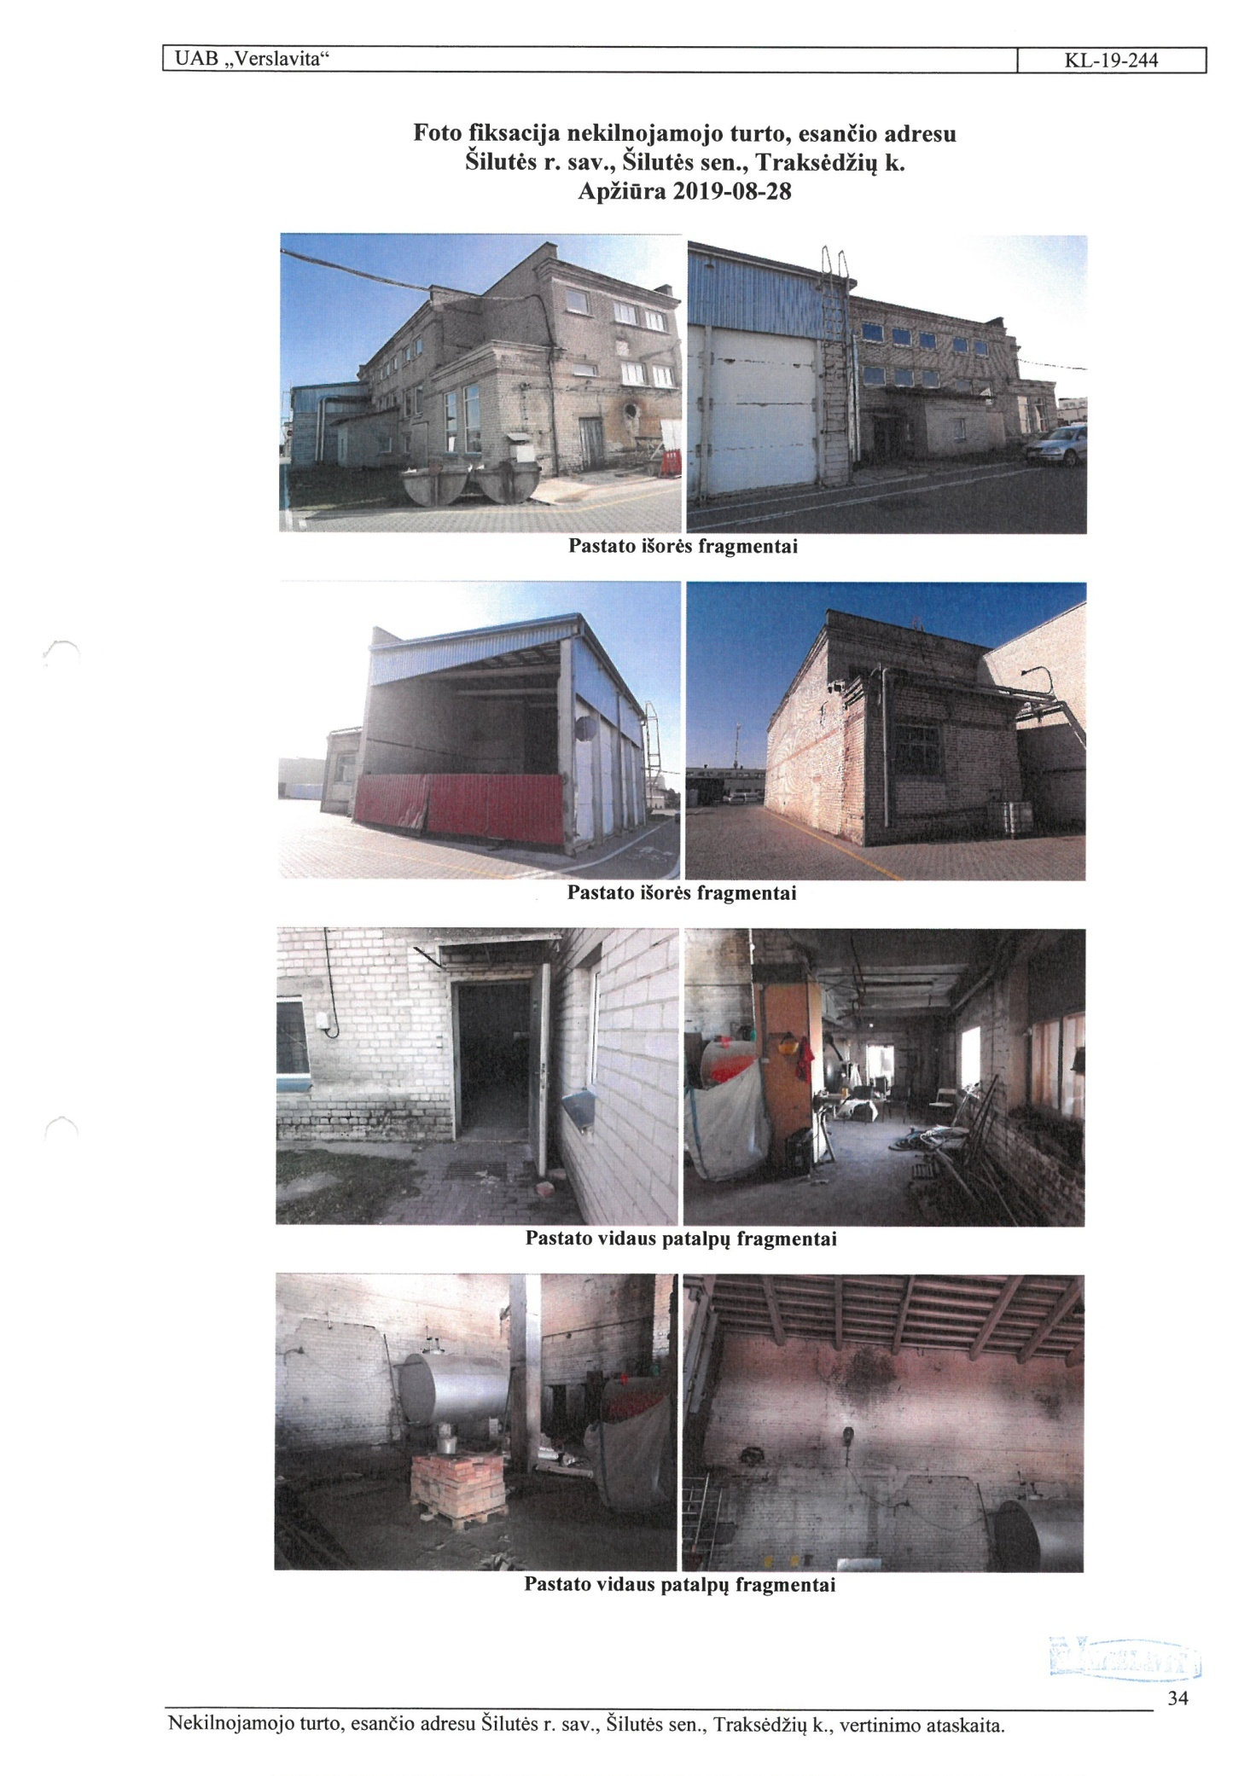
UAB „ŠILUTĖS ŠILUMOS TINKLAI“
Verslo g. 12, Šilutė
INFORMACINĖ PREKĖS KORTELĖ Nr. 2
- Techniniai duomenys: Katilinės pastatas K. Donelaičio g. 5A, Rusnė, Šilutės r. sav.

Pastato (u. n. 8897-5010-3017) bendras plotas – 83,41 kv. m,, pagrindinis plotas – 80,27 kv. m., užstatytas plotas – 108,00 kv. m., tūris – 539 kub. m.
Pagrindinės konstrukcijos: pamatai – betonas, sienos – plytos, perdangos – g/b plokštės, stogas – sutapdinta ruloninė danga, langai – nėra, užkalti OSB plokštėmis, lauko durys –metalinės, vidinės durys – nėra.
Vidaus apdaila: grindys – betono, sienos – plytų mūras, lubos – g/b blokai. Inžinerinės komunikacijos – elektra, vandentiekis, nuotekų šalinimas.
Pastatas vieno aukšto. Jame yra dvi patalpos. Pastatas neeksploatuojamas, jokia veikla nevykdoma. Statybos metai – 1976.
Vertinamas pastatas yra žemės sklype, jo bendras plotas 0,0875 ha, kurio unikalus Nr. 4400-0782-9780, kadastrinis Nr.8854/0003:251 k.v.

- Atitiktis standartams ar techninės sąlygos: ______________________________________
________________________________________________________________________

- Sertifikatas (jeigu jis privalomas: (Neprivaloma)_________________________________

- Registravimas valstybės registruose (jeigu toks registravimas privalomas): Registro įrašas Nr. 50/126656___________________________________________________________

- Pradinė pardavimo kaina (skaičiais ir žodžiu): 11 500 (vienuolika tūkstančių penki šimtai) Eur.

- Trečiųjų asmenų teisės į turtą: Nėra.

PARDUODAMO TURTO NUOTRAUKOS
